A VIRÁGOS SZÁZHALOMBATTÁÉRT!

EGYNYÁRI VIRÁGOT OSZT AZ ÖNKORMÁNYZAT!
A hagyományoknak megfelelően idén is egynyári virágokat oszt
Százhalombatta Város Önkormányzata a város lakóinak.
Vezér Mihály polgármester javaslatára közel 20 ezer tő egynyári virághoz juthatnak hozzá a városlakók.

A VIRÁGOSZTÁS IDŐPONTJAI ÉS HELYSZÍNEI:
2022. MÁJUS 18. (szerda) 16 ÓRA
Helyszín: ÓVÁROS, Szent László tér – Óvárosi Közösségi Ház melletti parkoló
2022. május 18. (szerda) 18 óra
Helyszín: ÚJTELEP ÉS URBÁRIUM, SZISZKI parkoló
2022. május 19. (csütörtök) 16 óra
Helyszín: DUNAFÜRED, Napsugár tér
2022. május 19. (csütörtök) 18 óra
Helyszín: LAKÓTELEP, Barátság Kulturális Központ
mögötti murvás parkoló
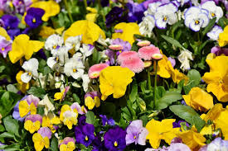

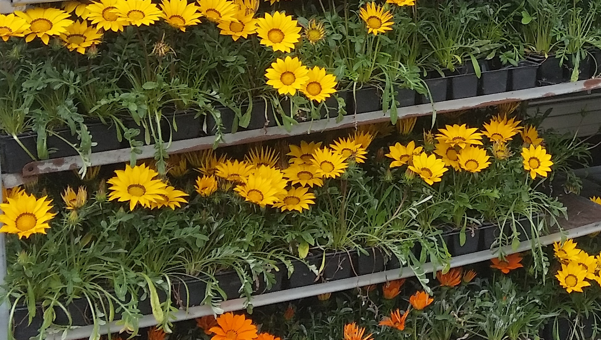
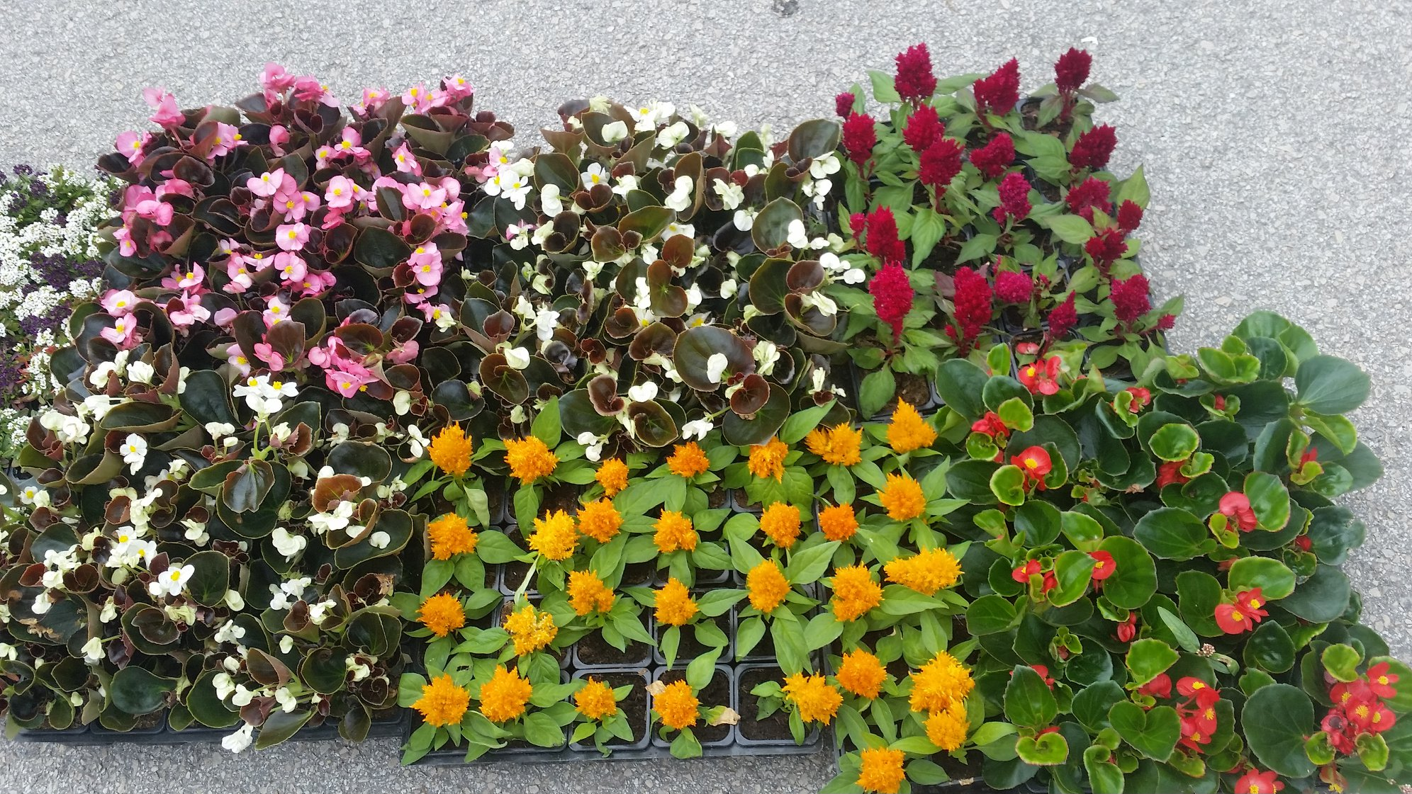


Az elmúlt évekhez hasonlóan az idén is színes virágokból ízlésük szerint választhatnak a városlakók!

Kérjük a lakosságot, hogy mindenki saját részére vegye át a virágot!

